今日动态
9.30 星期五 晴
班级人数：25人，今日实到：20人。
一日生活活动篇 
今日午餐食谱：扬州炒饭，番茄牛肉汤
姓名 | 情绪  （良好★、一般●）  上午 中午 |  | 区域活动  （主动“√”，不主动“✕”） | 进餐  （全部★、没吃完●） | 午睡  （睡着★、没睡●） | 其他
杨子宸 | ★ | ★ | √ | ★ | ★
黄英豪 | 请假 | 请假 | 请假 | 请假 | 请假
薛远憬 | ★ | ★ | √ | ★挑香菇 | ★
蔡承轩 | 请假 | 请假 | 请假 | 请假 | 请假
梅语辰 | ★ | ★ | √ | ★ | ★
于一鸣 | ★ | ★ | √ | ★慢 | ★
姜怀逸 | 请假 | 请假 | 请假 | 请假 | 请假
姜怀兴 | 请假 | 请假 | 请假 | 请假 | 请假
肖铭轩 | ★ | ★ | √ | ★ | ★
周成旭 | ★ | ★ | √ | ★ | ★
顾书言 | ★ | ★ | √ | ★ | ★
许烁 | ★ | ★ | √ | ★挑香菇 | ★
张嘉辰 | ★ | ★ | √ | ★ | ★
史芯宁 | ★ | ★ | √ | ●菜未 | ★
高语晴 | ★ | ★ | √ | ★ | ★
吕卓彤 | ★ | ★ | √ | ●菜未 | ★
刘若熙 | ★ | ★ | √ | ●菜未 | ●
丁趙妍 | ★ | ★ | √ | ★ | ●
朱宸钰 | ★ | ★ | √ | ★ | ★
龚昕苒 | ★ | ★ | √ | ●菜未 | ★
李诗雨 | 请假 | 请假 | 请假 | 请假 | 请假
杨静宸 | ★ | ★ | √ | ● | ★
赵静姝 | ★ | ★ | √ | ●菜半 | ★
唐文津 | ★ | ★ | √ | ★挑香菇 | ●
雷嘉怡 | ★ | ★ | √ | ★挑香菇 | ●

集体活动篇
为了庆祝祖国妈妈的生日，今天我们开展了美工活动：祝祖国妈妈生日快乐。活动中，小朋友们需要贴，涂，印，锻炼了小朋友们的手眼协调能力。
快来看一看我们的表现吧！

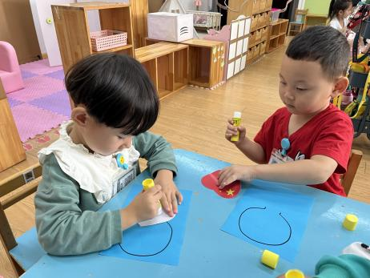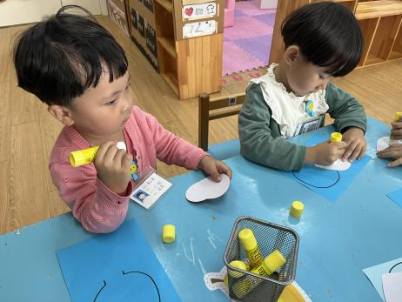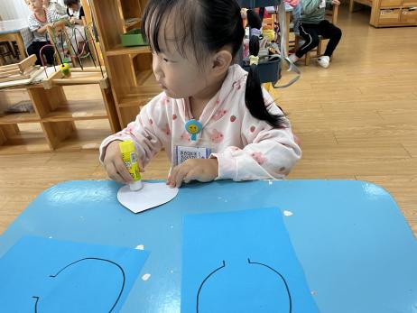

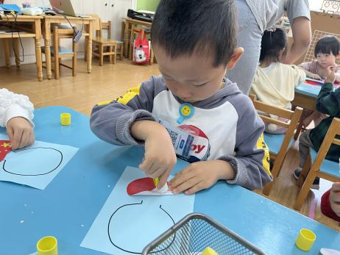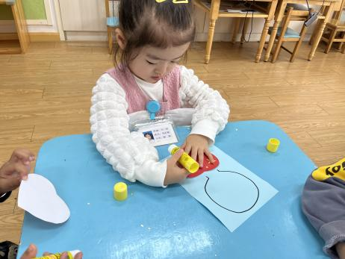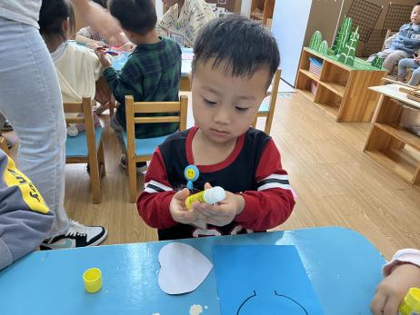

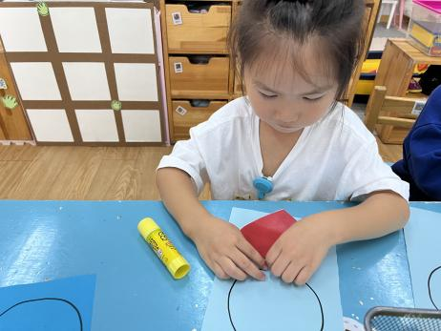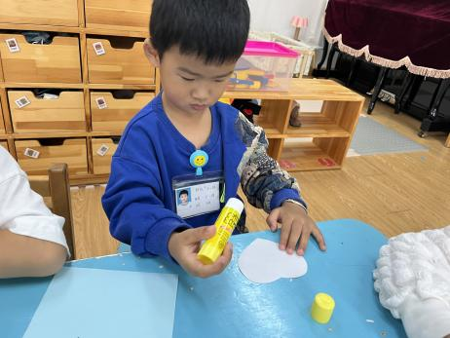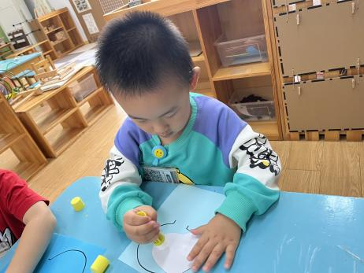

ps:作品已给小朋友们带回家了哦，照片已传qq相册。

吃饭篇
今天中午，我们吃了红烧小鸡腿，木耳豆干莴苣丝，冬瓜海带汤。小朋友们今日吃饭情况有进步哦！
来看一看我们表现吧！
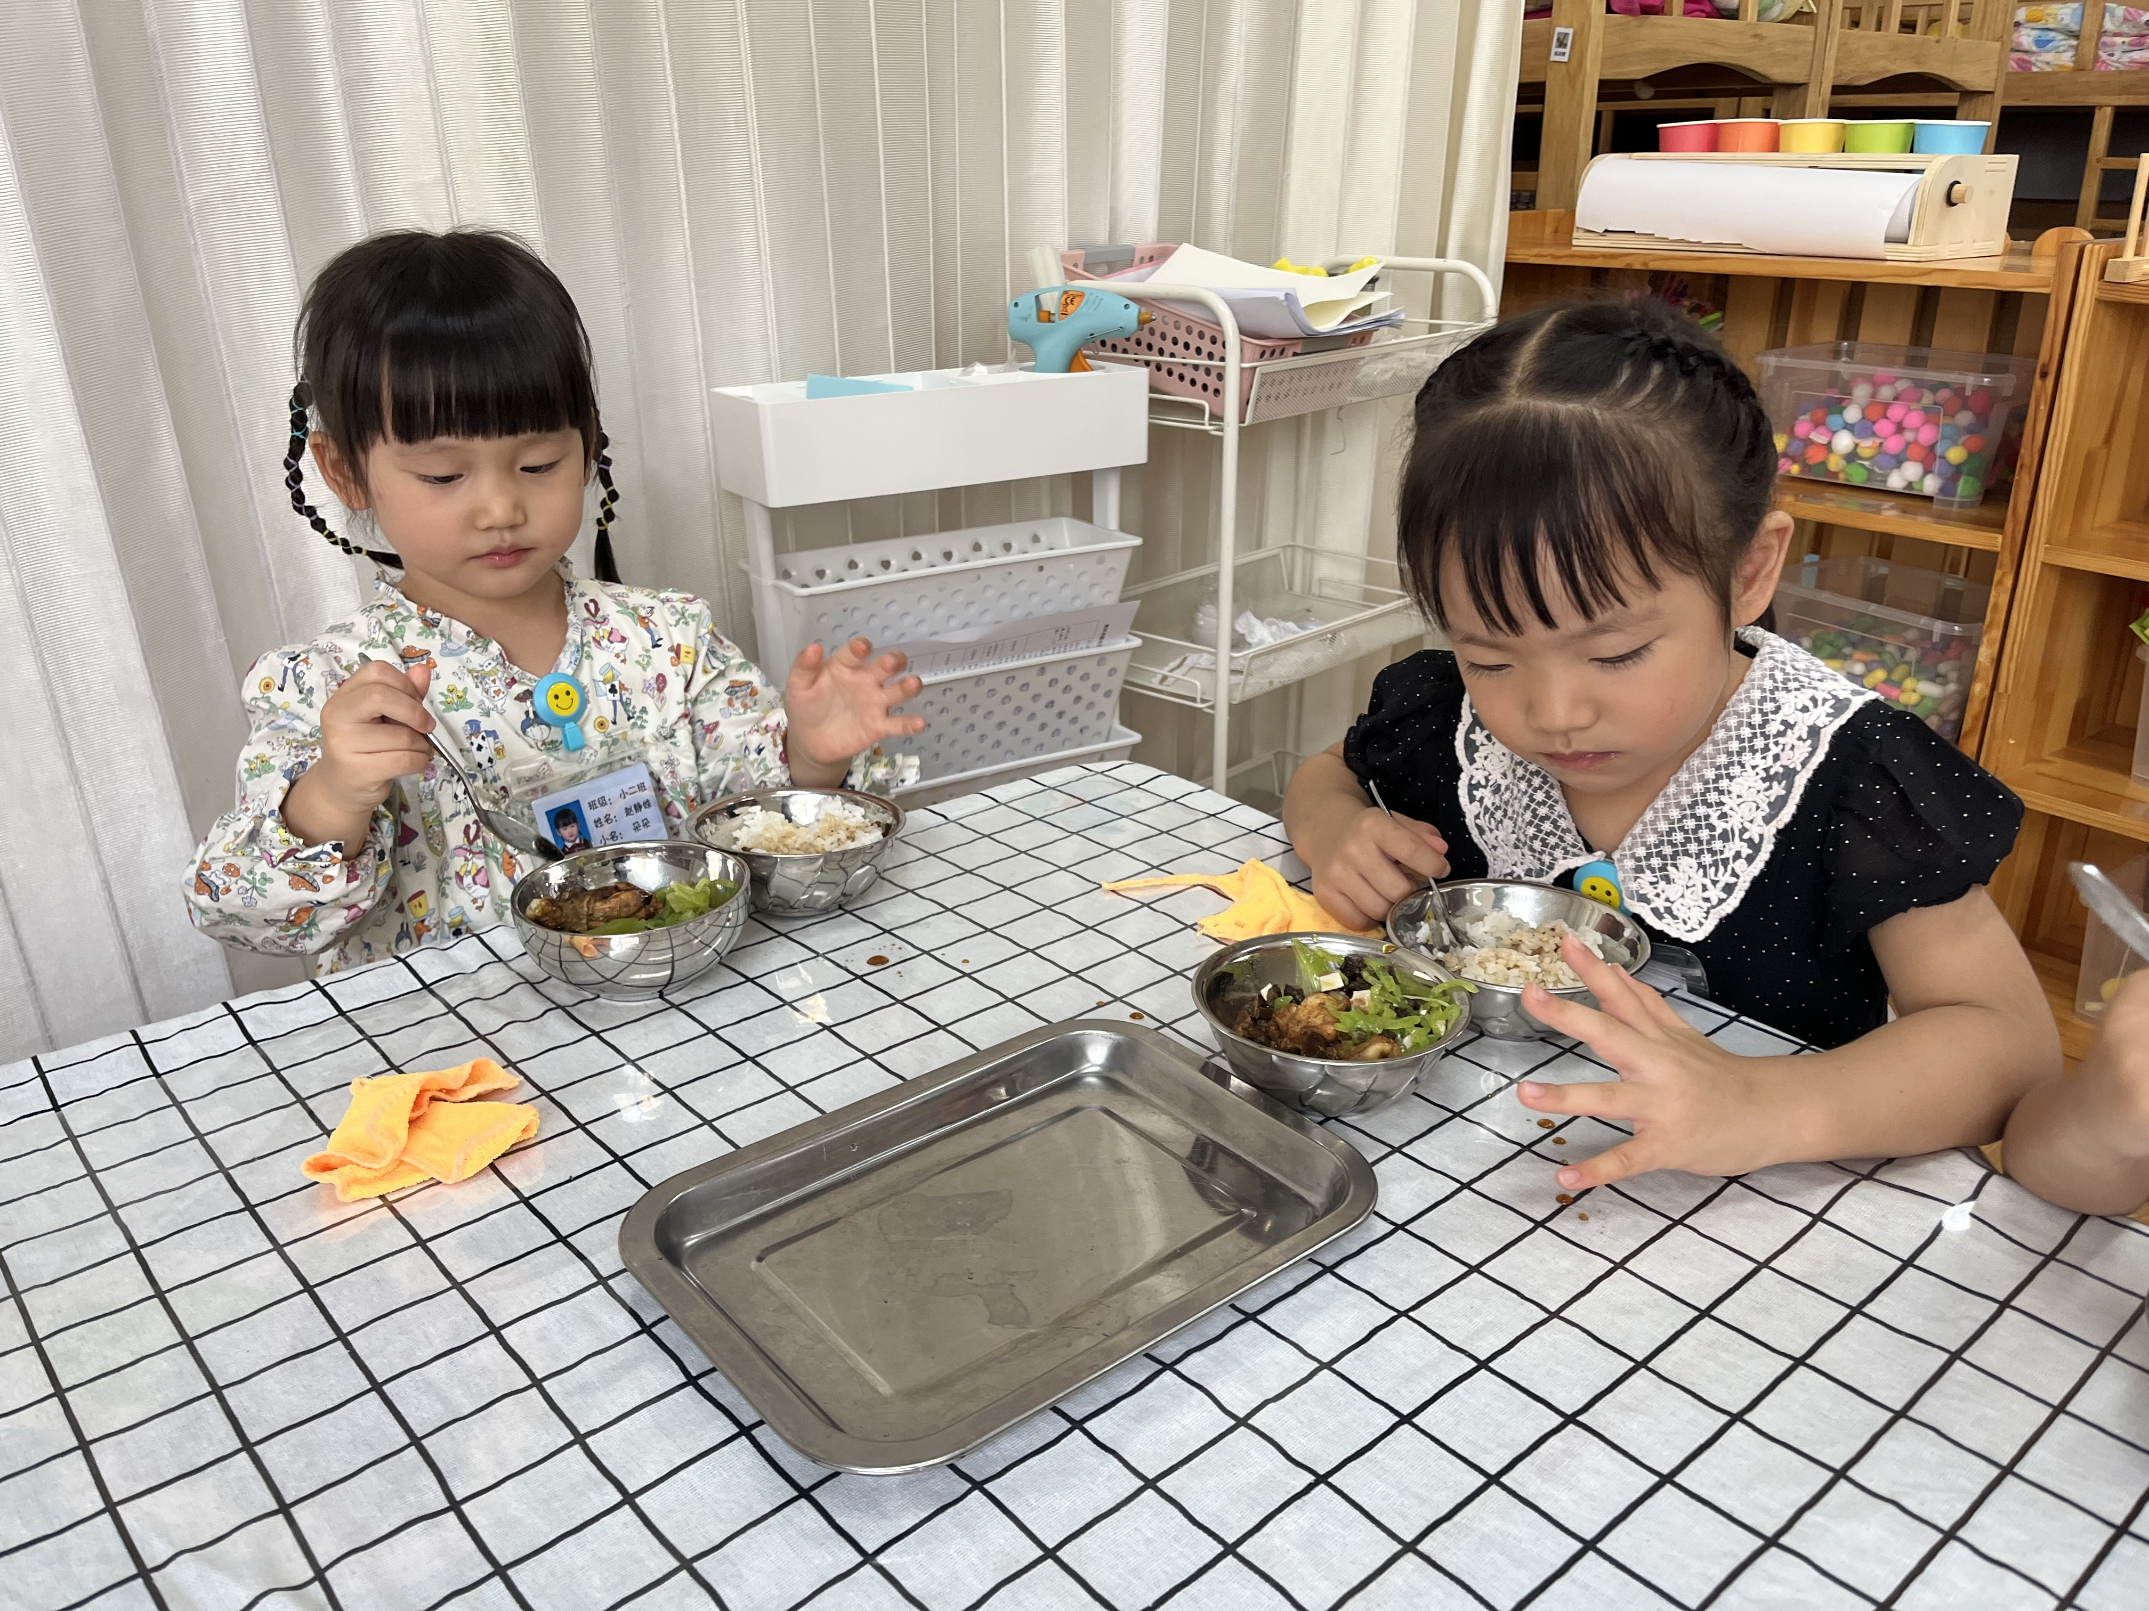
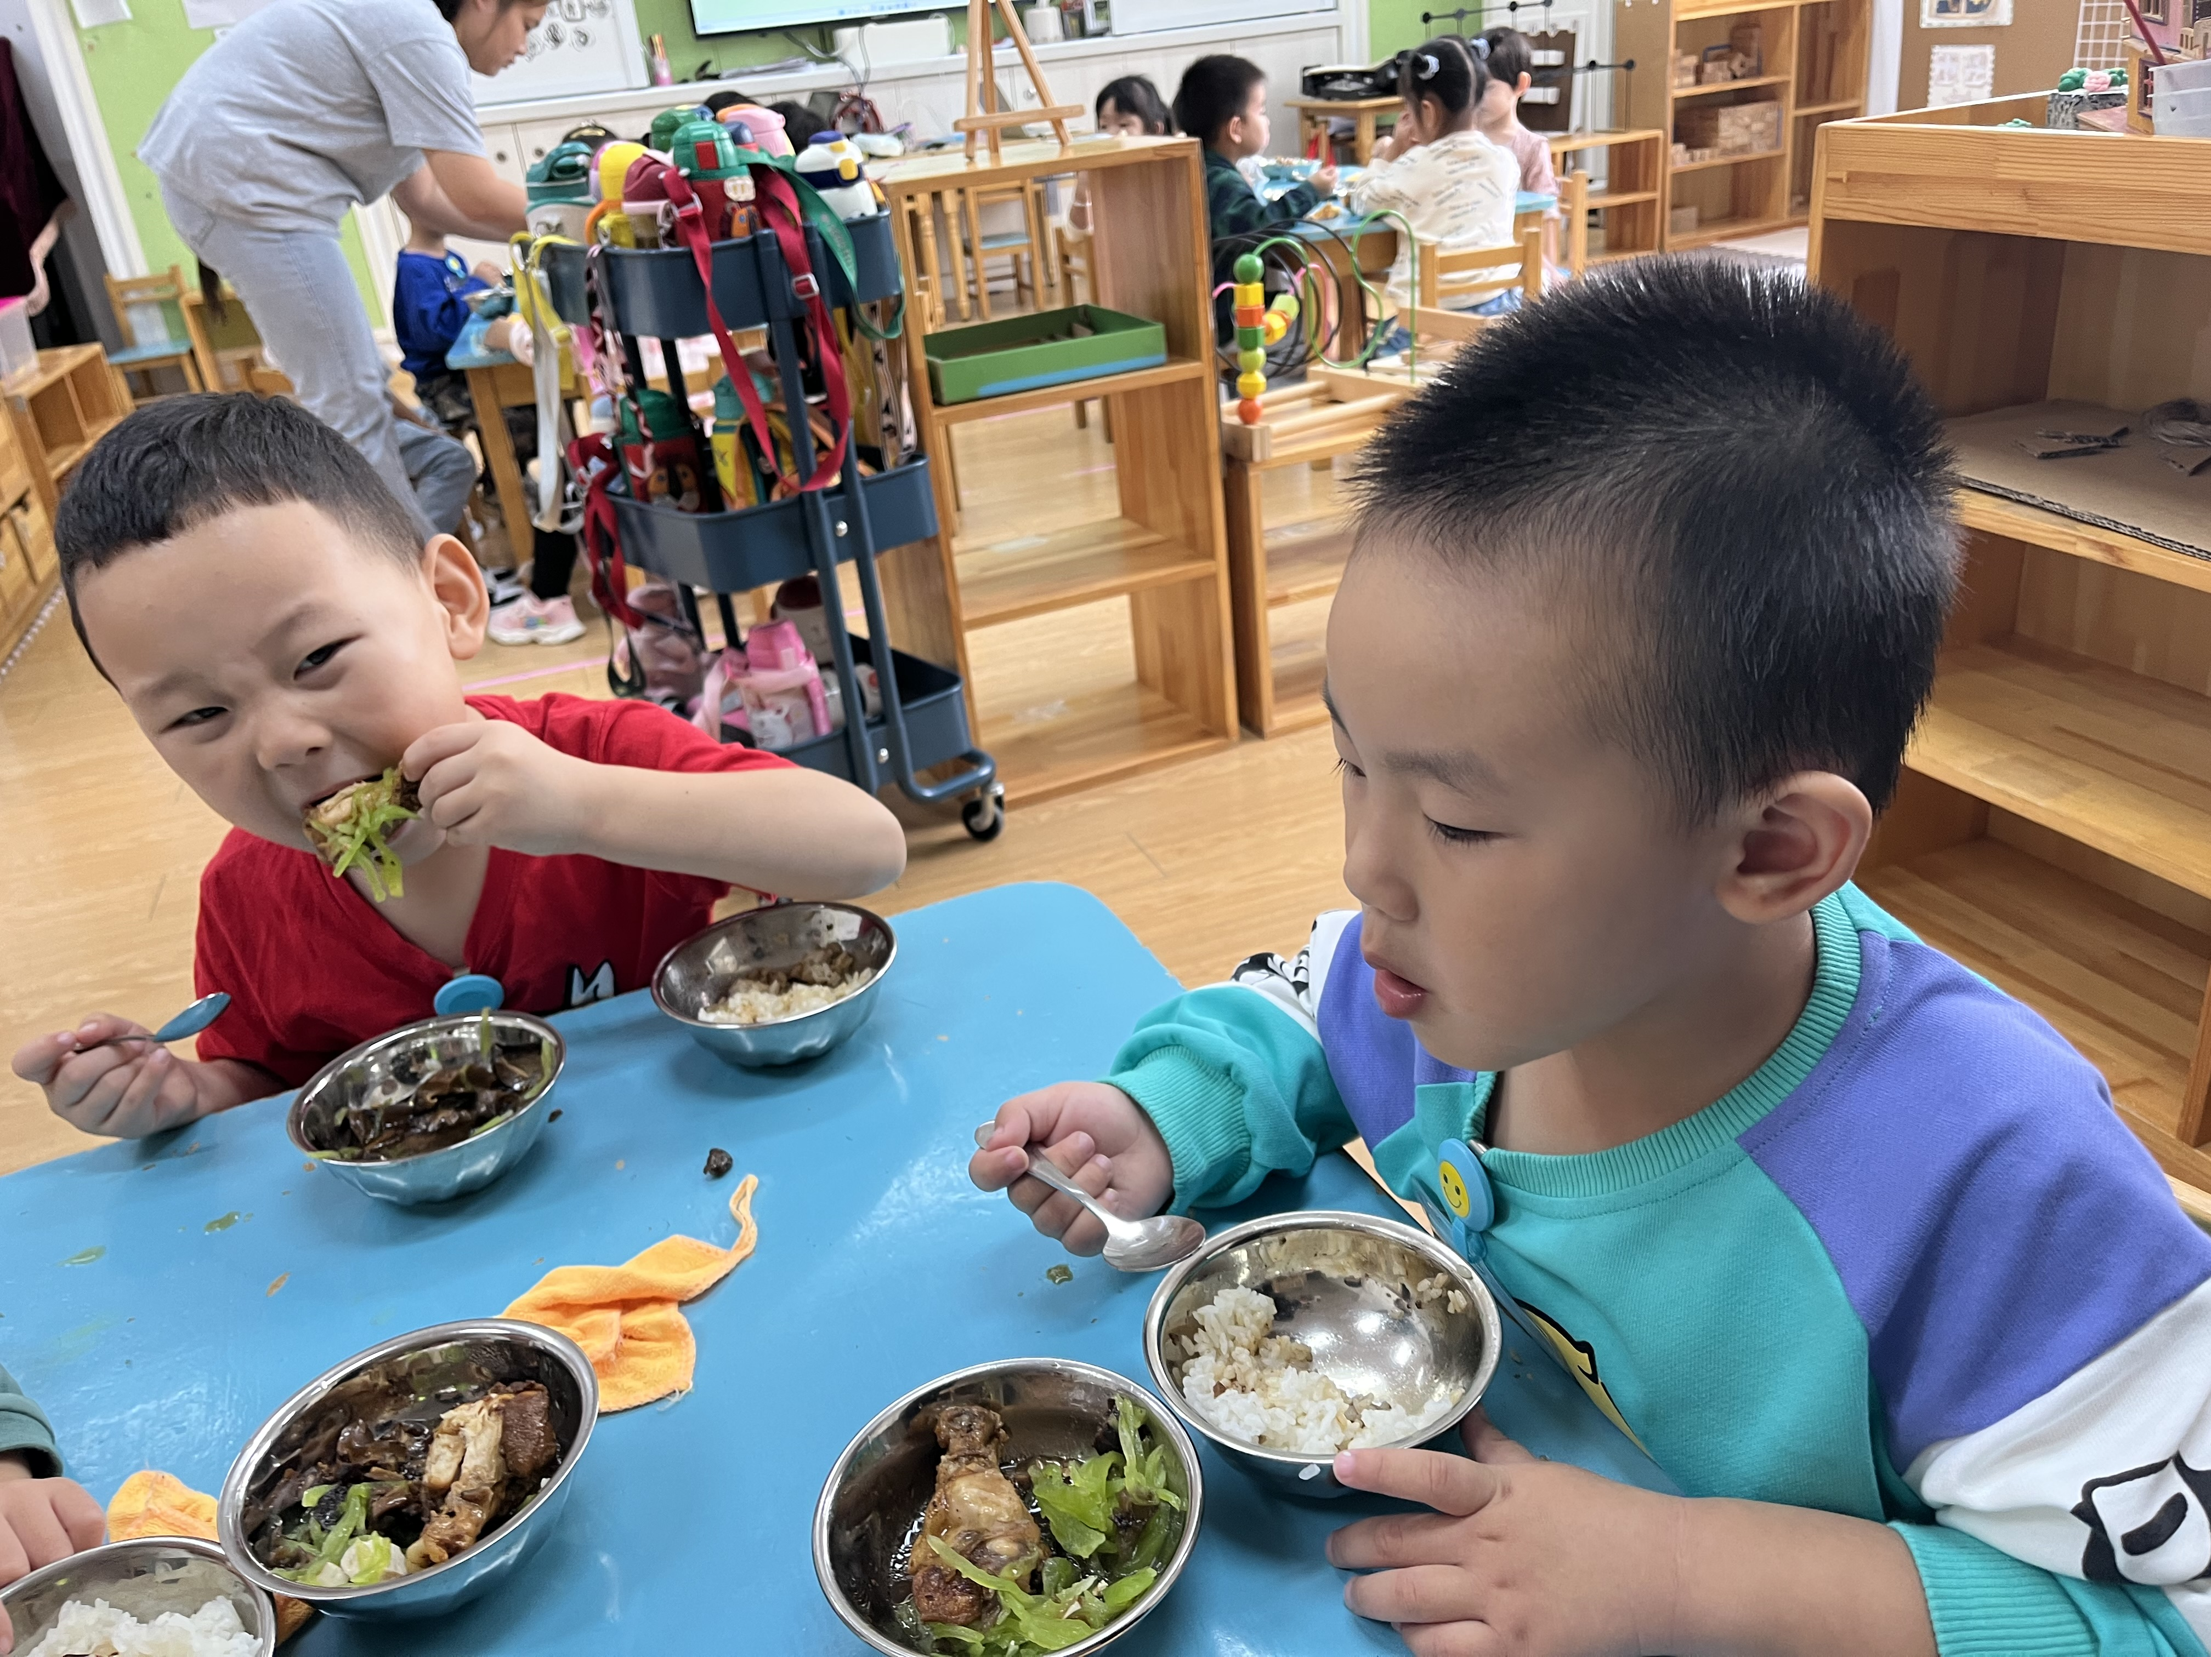
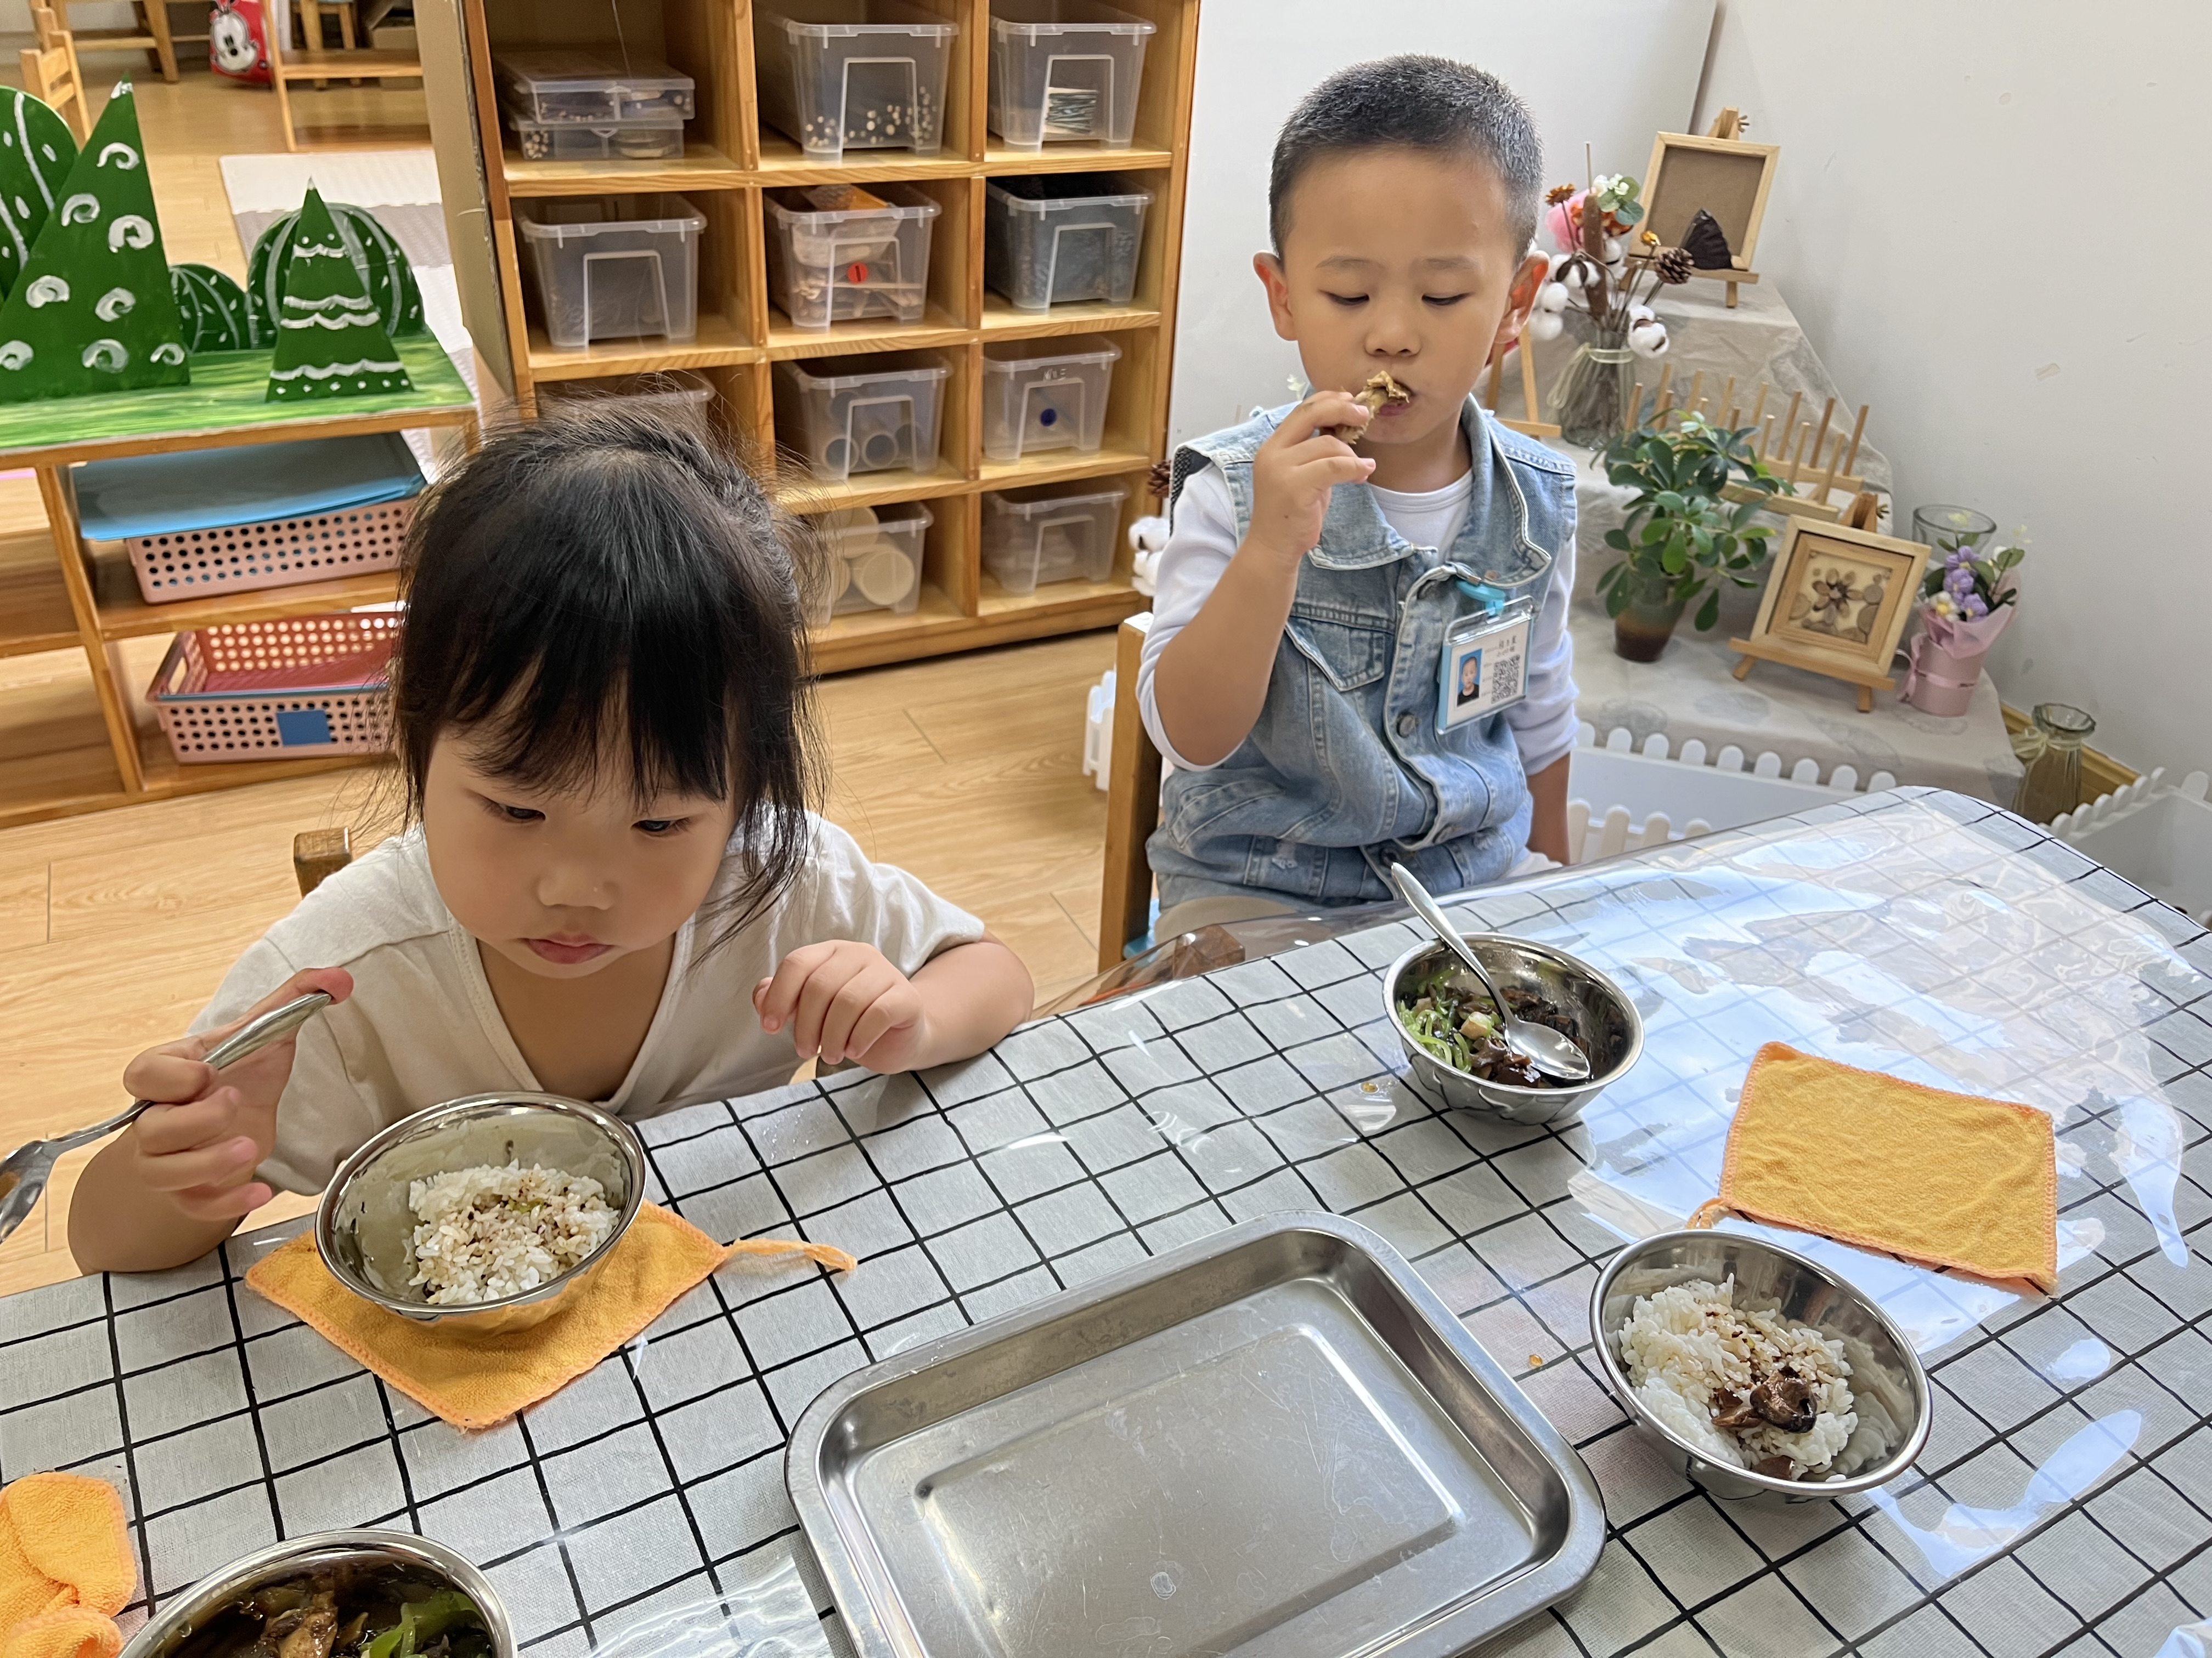

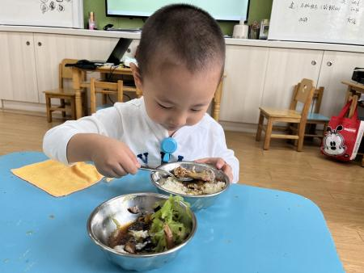
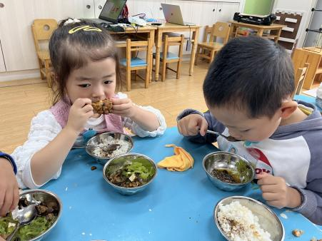

家园配合
各位家长好！
1.今天周五没有延时班，大家记得3：30来接孩子哦！
2.今天所有的被子都打包带回家，大家可以利用国庆时间洗洗晒晒！
3.《快乐家园》没带的记得带过来哦！

执笔人：王婳

